МУНИЦИПАЛЬНОЕ ОБЩЕОБРАЗОВАТЕЛЬНОЕ УЧРЕЖДЕНИЕ
СРЕДНЯЯ ОБЩЕОБРАЗОВАТЕЛЬНАЯ ШКОЛА
ИМЕНИ ГЕРОЯ СОВЕТСКОГО СОЮЗА ИВАНА ИВАНОВИЧА ПУШАНИНА С. ПУШАНИНА
БЕЛИНСКОГО РАЙОНА ПЕНЗЕНСКОЙ ОБЛАСТИ

442258, Пензенская область, Белинский район, с. Пушанино, ул. Пригородная, 146,
ИНН 5810004860 ОГРН 1025801070470
тел. (84153) 3-53-49
Отчет
о реализации регионального культурно - образовательного проекта «Культурная суббота»
февраль 2023г.
МОУ СОШ им. И.И.Пушанина с. Пушанина Белинского района Пензенской области

№п/п | Муниципалитет | Дата проведения | Место проведения.  Тема мероприятия | Образовательная организация | Количество учащихся, посетивших мероприятие по Пушкинской карте | Целевая аудитория, количество участников
1 | Белинский | 15.02.2024 г. | Белинский район  Музей-заповедник «Тарханы»  Интерактивное занятие «Не шей ты мне, матушка, красный сарафан…» | МОУ СОШ им. И.И.Пушанина с. Пушанина Белинского района Пензенской области | - | 1-6 классы  85 ч.
2 | Белинский | 15.02.2024 г. | Белинский район  Музей-заповедник «Тарханы»  Театрализованное представление «Мир моды XIX века» |  | 25 | 7-11 классы
3 | Белинский | 19.01.2024 г. | г. Белинский  Районная библиотека  Мероприятие «Дружба с первого взгляда» |  | 14 | 8 класс  15 ч.
№ п/п | Класс | Мероприятие | Ссылка на публикацию
1 | 1-6 классы | Белинский район  Музей-заповедник «Тарханы»  Интерактивное занятие «Не шей ты мне, матушка, красный сарафан…»  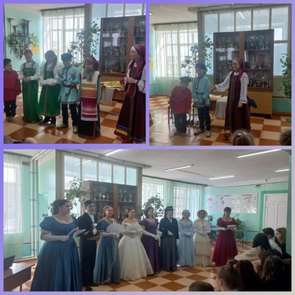  15 февраля в школе состоялось выездное театрализованное представление музея-заповедника «Тарханы». Ученики 1-6-х классов посетили интерактивное занятие «Не шей ты мне, матушка, красный сарафан…». На мероприятии дети не только узнали историю русского народного костюма (праздничного и повседневного) и его особенности: покрой, цвет тканей, значение вышивки, но и смогли примерить старинные наряды. | https://bel-pushanino.penzschool.ru/news-svc/item?id=583872&lang=ru&type=news&site_type=school
2 | 7-11  классы | Белинский район  Музей-заповедник «Тарханы»  Театрализованное представление «Мир моды XIX века»  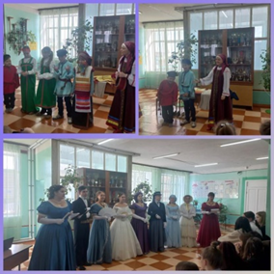  Обучающиеся 7-11-х классов посмотрели театрализованное представление «Мир моды XIX века». Школьники познакомились с модными традициями: как одевались представители разных слоев общества, какие украшения были уместны на балу и в повседневной жизни, какие материалы шли на изготовление перчаток и обуви. Неистощимая фантазия и артистизм работников музея помогли окунуться в далекую эпоху, не просто увидеть представление, но и принять в нем непосредственное участие. | https://bel-pushanino.penzschool.ru/news-svc/item?id=583872&lang=ru&type=news&site_type=school
3 | 8 класс | г. Белинский  Районная библиотека  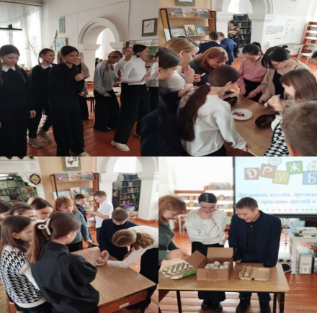  Мероприятие «Дружба с первого взгляда»  20 февраля учащиеся нашей школы побывали по программе «Пушкинская карта» в районной библиотеке на мероприятие «Дружба с первого взгляда». Ребята пели песни, танцевали, приняли активное участие в различных интересных и веселых конкурсах, которые прошли под девизом «Как положено друзьям, все мы делим пополам!» | https://bel-pushanino.penzschool.ru/news-svc/item?id=585279&lang=ru&type=news&site_type=school

